

Trabajo Práctico de Química Inorgánica y Orgánica

N y A de los integrantes:
- Anes Julián
- Castro Benjamín
- Frias Mateo
- Mallea Alejo
- Marcuzzi Giuliano
- Sarmiento Franco

Tema: Indicador de PH
4°”A”

2022

- ¿A qué se denomina PH?
El pH es una medida que se usa para determinar la acidez o la alcalinidad de una sustancia, se miden la cantidad de iones de Hidrógeno presentes en esta.
- Escriba los conceptos de Sustancia Ácida y Sustancia Básica
Sustancias Ácidas
- Las sustancias ácidas son aquellas donde hay iones de hidrógeno
- Una sustancia es ácida cuando su pH es menor a 7
- Las sustancias ácidas son corrosivas, y pueden causar quemaduras y otros daños a los seres vivos y materiales.
Sustancias Básicas
- Las sustancias básicas son amargas
- Conducen la corriente eléctrica
- Y son irritantes en la piel porque disuelven la grasa

- ¿Por qué es importante el PH?

El pH es importante porque es una característica de una sustancia.
Conocer el pH es importante y ayuda en la fabricación medicamentos en el caso de la medicina.
Y, por ejemplo, en el caso de la industria fabricar baterías.
También es importante conocer el pH, porque en algunos casos, puede ser peligroso manejar sustancias que podrían ser muy corrosivas sin tener conocimiento previo de ello.

- Describa el proceso en que realizó la práctica colocando fotos de cada etapa(las mismas no deben tener personas)
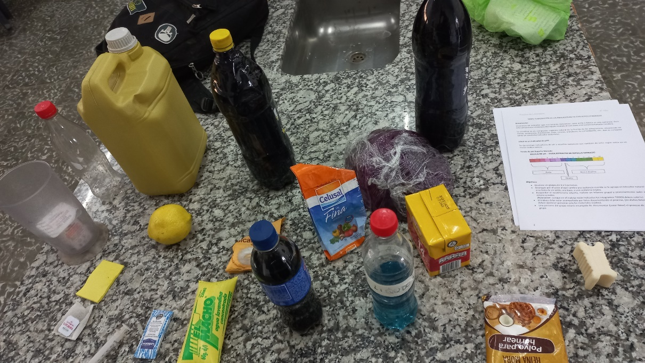
- Primero, etiquetamos todos los vasos vacíos con el nombre del elemento al cual le realizaremos la medición, y los llenamos hasta un cuarto con agua destilada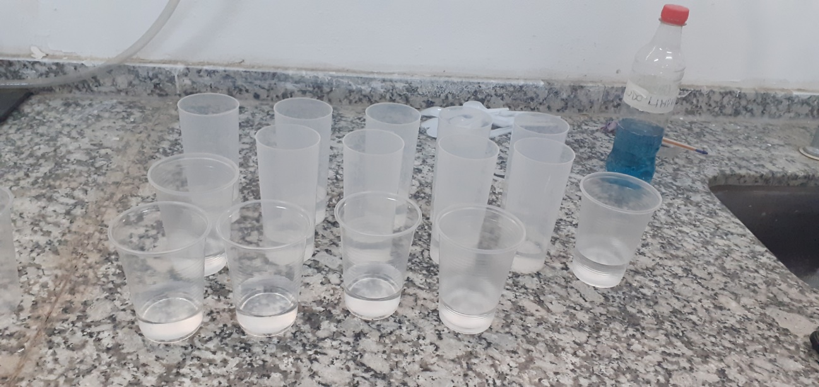
- Luego, echamos uno de cada elemento en su correspondiente vaso y disolvemos. 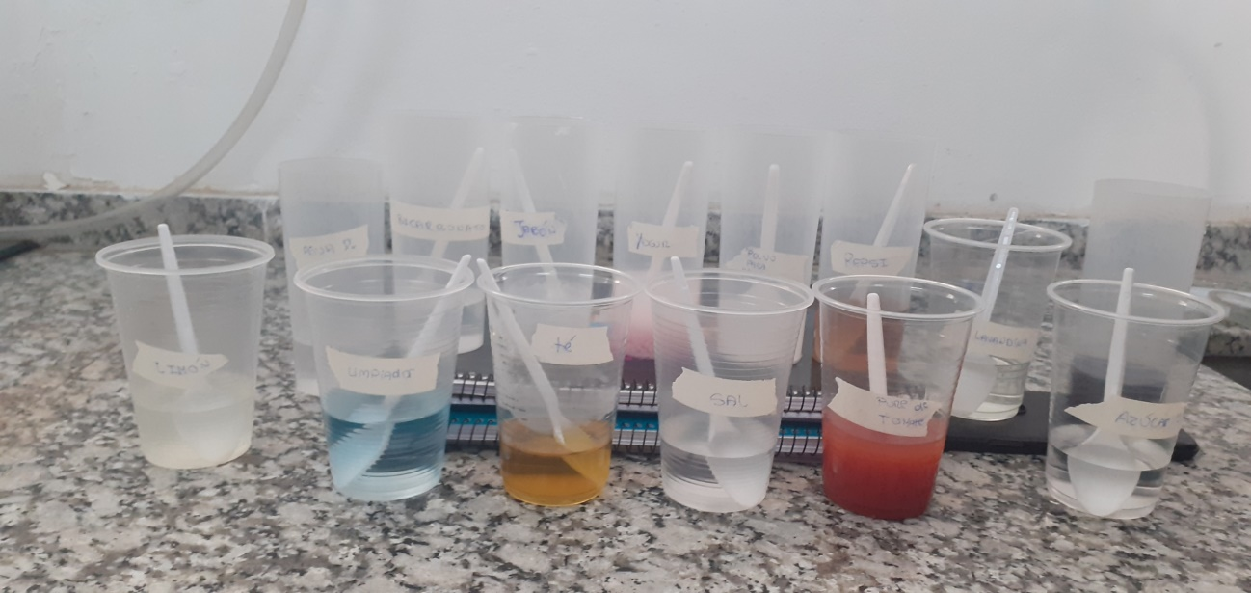
- Luego echamos el repollo hervido y observamos los resultados
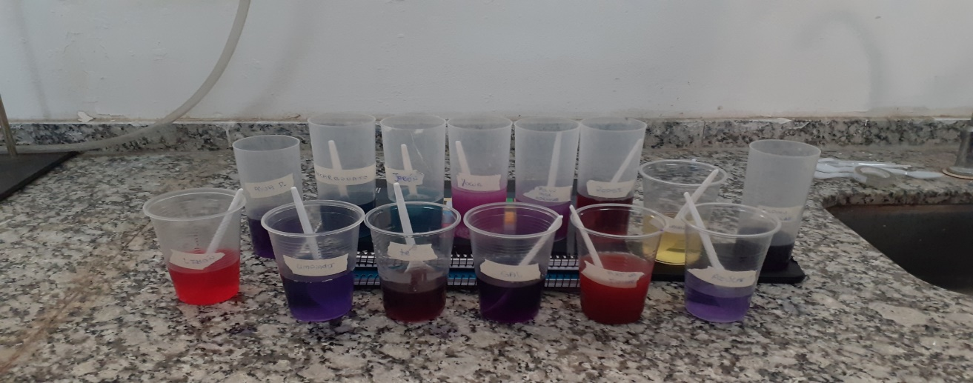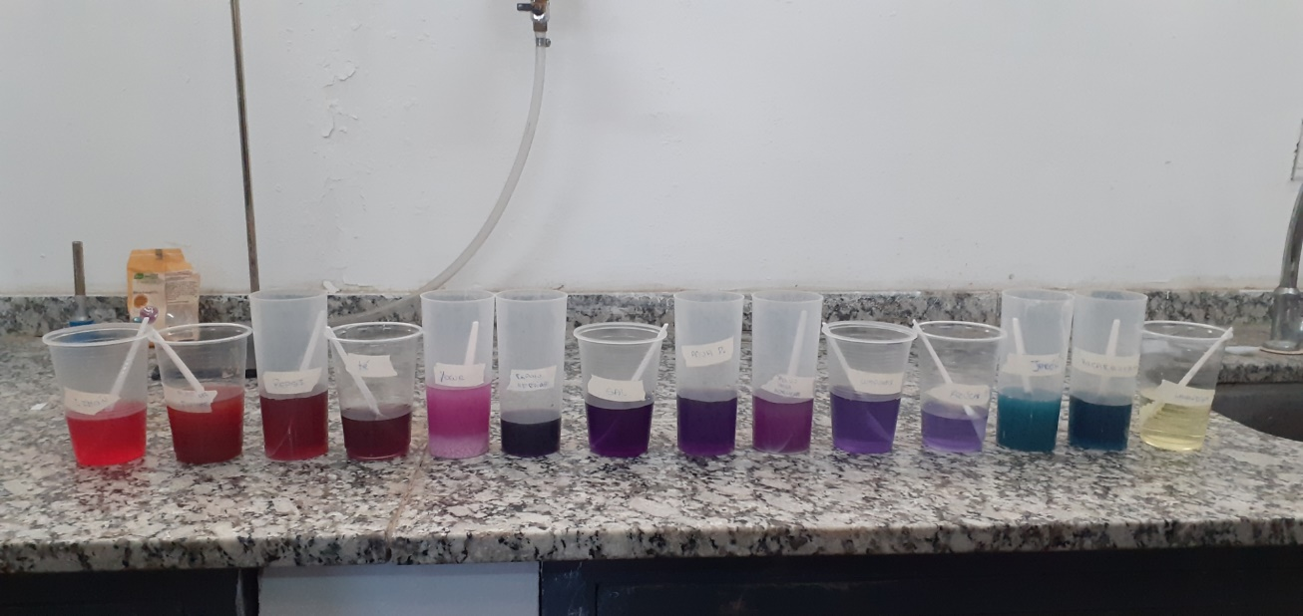
- Coloque la tabla completa que se le pidió completar

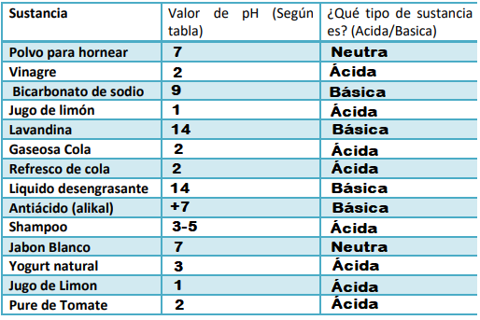
- Responda:
- ¿Qué alimentos podrían generarnos acidez estomacal?
Todos los alimentos que tengan pH menor a 7, por ejemplo, la Salsa de Tomate, el Vinagre, la Gaseosa de Cola, etc.

- ¿Qué sustancia de la tabla podría solucionar esto?
La sustancia capaz de quitar la acidez por ejemplo, es el Alikal, su alcalinidad neutraliza la acidez estomacal.

- ¿Qué conclusiones le generó la siguiente práctica?
Fue una experiencia muy buena, nos enseñó otra forma en la que nos afectan los alimentos y las sustancias que nos rodean todos los días, cómo por ejemplo, la sal, la gaseosa o la lavandina.

